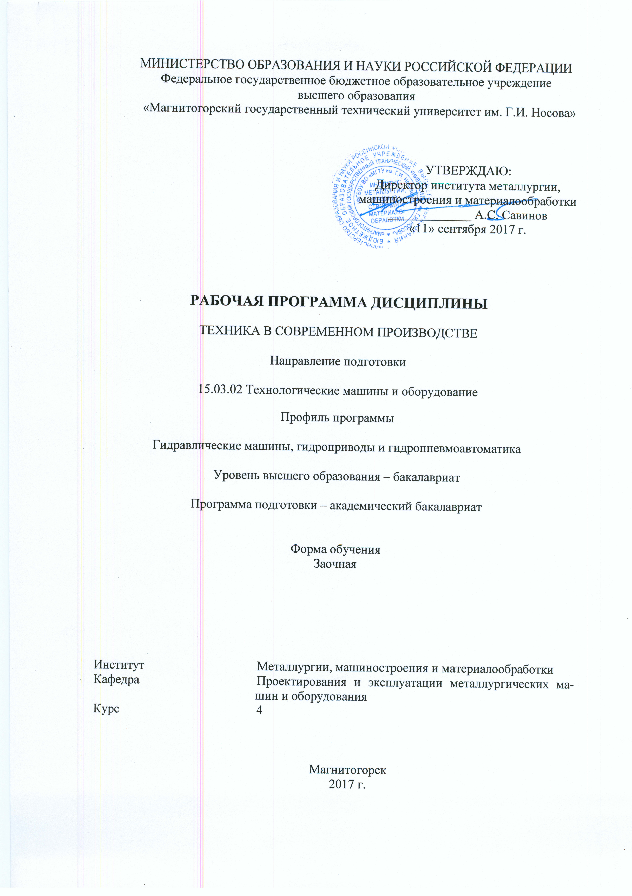

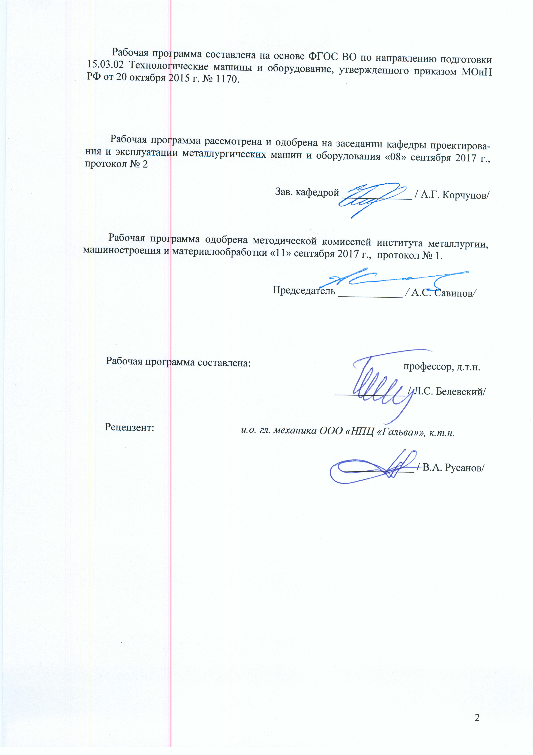

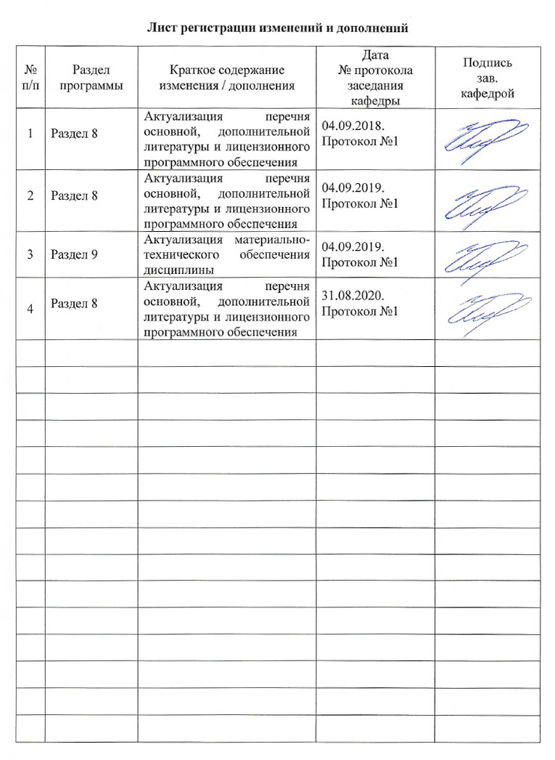

1 Цели о**своения дисциплины**

Целями освоения дисциплины «Техника в современном производстве» являются: обеспечение будущих специалистов знаниями об истории металлургии и машиностроения в зависимости от социальных, производственных, научных, технических и других условий и получение информации по избранной специализации; владение целостной системой научных знаний об окружающем мире.

# 2 Место дисциплины в структуре образовательной программы подготовки специалиста

Дисциплина Б.В.ДВ.02.02 «Техника в современном производстве» входит в вариативную часть блока 1 образовательной программы и является дисциплиной, входящей в профессиональный цикл образовательной программы по направлению подготовки 15.03.02 Технологические машины и оборудование.

Для изучения дисциплины необходимы знания (умения, владения), сформированные в результате изучения дисциплин: история, физика и химия школьного курса и дисциплины «Ведение в направление».

Знания (умения, владения), полученные при изучении данной дисциплины будут необходимы им при дальнейшем изучении такой дисциплины, как: «Основы проектирования», **«**Сопротивление материалов», **«**Теоретическая механика», «Технология конструкционных материалов».

# 3 Компетенции обучающегося, формируемые в результате освоения дисциплины и планируемые результаты обучения

В результате освоения дисциплины (модуля) «Техника в современном производстве» обучающийся должен обладать следующими компетенциями:

| Структурный  элемент  компетенции | Планируемые результаты обучения |
| --- | --- |
| ОК-2: способностью анализировать основные этапы и закономерности исторического развития общества для формирования гражданской позиции | |
| Знать | основные этапы развития техники и технологий; особенности возникновения и развития техники и технологий в различные периоды исторического развития общества; основные тенденции развития техники |
| Уметь | пользоваться современной научной литературой для обогащения знаниями в области истории техники; выделять особенности развития техники на различных этапах исторического развития; пользоваться терминологией в области общетехнических дисциплин |
| Владеть | знаниями о возникновении и развитии техники в определенные исторические периоды; терминологией в области развития техник;  профессиональным языком в области истории техники |
| ПК-15- умением выбирать основные и вспомогательные материалы, способы реализации технологических процессов, применять прогрессивные методы эксплуатации технологического оборудования при изготовлении технологических машин | |
| Знать | взаимосвязь между развитием общества и уровнем развития техники; направления развития техники и технологий на современном этапе, основные понятия и определения механики и металлургического производства;  способы производства металлов |
| Уметь | анализировать уровень развития техники на различных этапах исторического развития общества; аргументировано доказывать достижение определенного уровня развития техники в определенный исторический период развития общества, обсуждать темы по развитию машиностроения и металлургии в России и в Зарубежных странах. |
| Владеть | практическими навыками самостоятельной разработки и использования научно-технической литературы, владеть  терминологией и единицами измерения величин в сфере металлургического машиностроения |

# **4 Структура и содержание дисциплины**

Общая трудоемкость дисциплины составляет 2 зачетных единиц 72 акад. часов, в том числе:

– контактная работа – 4,4 акад. часа:

– аудиторная – 4 акад. часа;

– внеаудиторная 0,4 акад. часа;

– самостоятельная работа – 63,7 акад. часа;

– подготовка к зачету – 3,9 акад. часа.

| Раздел/ тема  дисциплины | курс | Аудиторная  контактная работа  (в акад. часах) | | Самостоятельная работа  (в акад. часах) | Вид  самостоятельной  работы | Форма текущего контроля успеваемости и  промежуточной аттестации | Код и структурный  элемент  компетенции |
| --- | --- | --- | --- | --- | --- | --- | --- |
| лекции | практич.  занятия |
| Раздел/ тема  дисциплины |  |  |  |  |  |  |  |
| Тема1. Смена технологических укладов в ходе исторического развития общества. | 4 | 0,5 | 0,5 | 10 | Изучение научной литературы по теме лекции. Подготовка к сдаче практической работы. | Устный опрос. Сдача практической работы. | ОК-2: ЗУВ  ПК-15: ЗУВ |
| Тема 2. Металлургия и обработка металлов | 4 | 0,5 | --- | 5 | Изучение научной литературы по теме лекции. Подготовка к сдаче практической работы. | Устный опрос. Сдача практической работы. | ОК-2: ЗУВ  ПК-15: ЗУВ |
| Тема 3. Производство металла | 4 | --- | 0,5 | 5 | Изучение научной литературы по теме лекции. Подготовка к сдаче практической работы. | Устный опрос. Сдача практической работы. | ОК-2: ЗУВ  ПК-15: ЗУВ |
| Тема 4. Создания современных способов получения чугуна и стали | 4 | 0,5 | --- | 5 | Изучение научной литературы по теме лекции. | Устный опрос. | ОК-2: ЗУВ  ПК-15: ЗУВ |
| Тема 5. Обогащение руд. Получение брикетов агломерата и окатышей | 4 | --- | 0,5 | 5 | Изучение научной литературы по теме лекции. Подготовка к сдаче практической работы. | Устный опрос. Сдача цикла практических работ. | ОК-2: ЗУВ  ПК-15: ЗУВ |
| Тема 6. Современное доменное производство | 4 | 0,5 | --- | 15 | Изучение научной литературы по теме лекции. | Устный опрос. | ОК-2: ЗУВ  ПК-15: ЗУВ |
| Тема 7. Конвертирование чугуна. | 4 | --- | 0,5 | 9,7 | Изучение научной литературы по теме лекции. | Устный опрос. | ОК-2: ЗУВ  ПК-15: ЗУВ |
| Тема 8. Процесс на подине. Электрометаллургия стали | 4 | --- | --- | 15 | Изучение научной литературы по теме лекции. Подготовка к сдаче практической работы. | Устный опрос. Сдача цикла практических работ. | ОК-2: ЗУВ  ПК-15: ЗУВ |
| **Итого по дисциплине** |  | **2** | **2** | **63,7** |  | **Зачет** | ОК-2: ЗУВ  ПК-15: ЗУВ |

# 5 Образовательные и информационные технологии

Для реализации предусмотренных видов учебной работы в качестве образовательных технологий в преподавании дисциплины используются традиционная и компетентностно-модульная технологии.

Преподавание дисциплины основано на организации внутридисциплинарных образовательных модулей, представляющих собой совокупность теоретических представлений и практических знаний по дидактическим единицам, изложенным в тексте рабочей программы, во взаимосвязи со смежными и последующими дисциплинами.

Теоретические представления студент получает в результате изучения курса лекций и работы с печатными и электронными источниками информации (учебниками, учебными пособиями, материалами Интернета). Закрепление теоретических представлений студент проверяет самостоятельно в процессе тренировочного тестирования.

Передача необходимых теоретических знаний и формирование основных представлений происходит на лекциях с использованием мультимедийного оборудования (компьютер, интерактивная доска, проектор, документ-камера).

При проведении практических занятий предполагается использование технологии коллективного взаимообучения (парная работа трех видов: статическая пара, динамическая пара, вариационная пара). Практические знания приобретаются студентом в ходе выполнения реферата или подготовки электронной презентации по выдаваемому преподавателем индивидуальному заданию.

Самостоятельная работа студентов направлена на закрепление теоретического материала, изложенного преподавателем, на проработку тем, отведенных на самостоятельное изучение, на подготовку к практическим занятиям, написание реферата, подготовку доклада и подготовку к зачету.

В ходе занятий предполагается использование инновационного метода активного и интерактивного обучения студентов, включающего в себя:

Проблемное обучение– стимулирование студентов к самостоятельной «добыче» знаний, необходимых для решения конкретной проблемы.

Аттестация студента по дисциплине является совокупностью данных по успешности выполнения им требований учебной программы (посещения лекционных и практических занятий, выполнения реферативной работы или подготовки электронной презентации и собеседования с преподавателем).

Внеаудиторная самостоятельная работа обучающихся осуществляется в виде изучения литературы по соответствующему разделу с проработкой материала; составление презентации по выбранной теме.

***Методические рекомендации по подготовке презентаций***

Каждую презентацию выполняют один-два студента.

Обязательные структурные элементы презентации:

* Титульный лист.
* После титульного листа на отдельном слайде следует план-содержание, в котором указаны названия всех разделов (пунктов плана) презентации.
* После плана-содержания следует вводная часть. Объем вводной части составляет 1-2 слайда.
* Основная часть презентации может иметь один или несколько разделов и предполагает осмысленное и логичное изложение главных положений и идей, содержащихся в изученной литературе. В презентации рекомендуются ссылки на первоисточники. В том случае если цитируется или используется чья-либо неординарная мысль, идея, вывод, приводится какой-либо цифрой материал, таблицу – обязательно сделайте ссылку на того автора у кого вы взяли данный материал.
* Заключение содержит главные выводы, и итоги из текста основной части, в нем отмечается, как выполнены задачи и достигнуты ли цели, сформулированные в вводной части.
* Презентация может включать графики, таблицы, расчеты.
* Библиография (список литературы) здесь указывается реально использованная для подготовки презентации литература.

***Этапы работы над презентацией:***

Работу над презентацией можно условно подразделить на три этапа:

1. Подготовительный этап, включающий изучение предмета исследования.
2. Изложение результатов изучения в виде презентации.
3. Устное представление презентации по теме исследования.

# 7 Оценочные средства для проведения промежуточной аттестации

**а) Планируемые результаты обучения и оценочные средства для проведения промежуточной аттестации:**

| Структурный элемент  компетенции | Планируемые результаты обучения | Оценочные средства |
| --- | --- | --- |
| ОК-2: способностью анализировать основные этапы и закономерности исторического развития общества для формирования гражданской позиции | | |
| Знать | основные этапы развития техники и технологий; особенности возникновения и развития техники и технологий в различные периоды исторического развития общества; основные тенденции развития техники | Вопросы для подготовки к зачету:   1. Смена технологических укладов в ходе исторического развития общества. 2. Металлургия и обработка металлов 3. Производство металла 4. Создания современных способов получения чугуна и стали |
| Уметь | Пользоваться современной научной литературой для обогащения знаниями в области истории техники; выделять особенности развития техники на различных этапах исторического развития; пользоваться терминологией в области общетехнических дисциплин | ***Перечень тем для презентации***   1. Общая структура отраслей производств. 2. Классификация производственной структуры цехов, специализация и кооперация. 3. Общая характеристика отрасли "Черная металлургия", ее состояние и роль в народном хозяйстве. 4. Экспортные особенности отрасли "Черная металлургия". 5. Чугун. Производство, классификация и применение. 6. Сталь, ее свойства, производство и применение. Классификация сталей. Их свойства и применение. 7. Общая характеристика отрасли "Цветная металлургия", ее состояние и роль в народном хозяйстве. |
| Владеть | знаниями о возникновении и развитии техники в определенные исторические периоды; терминологией в области развития техник;  профессиональным языком в области истории техники | ***Перечень заданий к семинарам:***   * Основные понятия и закономерности развития техники * Система «человек — техника» * Техника и инженер * Инженерная деятельность * Влияние науки и ученых на развитие техники |
| ПК-15- умением выбирать основные и вспомогательные материалы, способы реализации технологических процессов, применять прогрессивные методы эксплуатации технологического оборудования при изготовлении технологических машин | | |
| Знать | взаимосвязь между развитием общества и уровнем развития техники; направления развития техники и технологий на современном этапе | ***Перечень теоретических вопросов для подготовки к зачету:***   1. Принципы периодизации науки и техники. 2. Основные противоречия и закономерности в развитии науки и техники. 3. Обогащение руд. Получение брикетов агломерата и окатышей 4. Современное доменное производство 5. Конвертирование чугуна 6. Процесс на подине. Электрометаллургия стали Взаимосвязь науки и техники. Превращение науки в производительную силу. Основные направления научно-технического прогресса. |
| Уметь | анализировать уровень развития техники на различных этапах исторического развития общества; аргументировано доказывать достижение определенного уровня развития техники в определенный исторический период развития общества | ***Перечень тем для презентации***  Иоганн Кеплер: биография и основные научные достижения. Роль законов Кеплера в экспериментальном подтверждении теории Коперника.  Механика И. Ньютона. Закон всемирного тяготения. Сущность и история открытия.  М. В. Ломоносов. Биография и направления научных исследований. М. В. Ломоносов и просвещение в России.  Русские и советские физики — лауреаты Нобелевских премий.  А. Эйнштейн и теория излучения.  Дж. К. Максвелл и статистическая физика.  Дж. Гиббс. Главные научные достижения. |
| Владеть | практическими навыками самостоятельной разработки и использования научно-технической литературы в области истории техники | ***Перечень заданий к семинарам:***   * Музей истории вычислительной техники (Москва) * Политехнический музей (Москва) * Музей «Интеллектус» (Уфа) |

**б) Порядок проведения промежуточной аттестации, показатели и критерии оценивания:**

Промежуточная аттестация по дисциплине «История техники» включает теоретические вопросы, позволяющие оценить уровень усвоения обучающимися знаний, и практические задания, выявляющие степень сформированности умений и владений, проводится в форме зачета.

Зачет по данной дисциплине проводится в устной форме.

Для получения зачета по дисциплине обучающийся должен знать основные определения и понятия связанные с историей металлургии; уметь выделять ключевые аспекты, владеть основными методами анализа научной литературы в области истории металлургии; профессиональным языком в области истории металлургии и практическими навыками самостоятельной разработки и использования научно-технической литературы в области металлургии.

***Показатели и критерии оценивания зачета:***

на оценку «зачтено» обучающийся должен показать высокий уровень знания материала по дисциплине не только на уровне воспроизведения и объяснения информации, но и продемонстрировать интеллектуальные навыки решения проблем, нахождения уникальных ответов, вынесения критических суждений; продемонстрировать знание и понимание законов дисциплины, умение оперировать этими знаниями в профессиональной деятельности;

на оценку «не зачтено» обучающийся не может показать знания на уровне воспроизведения и объяснения информации по дисциплине, не может показать интеллектуальные навыки решения простых задач, умение критически оценивать свои личностные качества, намечать пути и выбирать средства развития достоинств и устранения недостатков.

# 8 Учебно-методическое и информационное обеспечение дисциплины (модуля)

# а) Основная литература:

1. Корнилов, И. К.  История инженерного дела : учебное пособие для вузов / И. К. Корнилов. — 2-е изд., испр. и доп. — Москва : Издательство Юрайт, 2020. — 220 с. — (Высшее образование). — ISBN 978-5-534-12028-8. — Текст : электронный // ЭБС Юрайт [сайт]. — URL: <https://biblio-online.ru/viewer/istoriya-inzhenernogo-dela-446677#page/1>(дата обращения: 22.10.2020). — Режим доступа: для авториз. пользователей.
2. Основы металлургического производства : учебник / В. А. Бигеев, К. Н. Вдовин, В. М. Колокольцев [и др.]; под общей редакцией В. М. Колокольцева. — 2_е изд., стер.— Санкт_Петербург : Лань, 2020. — 616 с. Текст : электронный // Электронно-библиотечная система «Лань» : [сайт]. — URL: <https://e.lanbook.com/reader/book/129223/#2>(дата обращения: 22.10.2020). — Режим доступа: для авториз. пользователей.

б) Дополнительная литература:

1. Половинкин, А.И. Основы инженерного творчества : учебное пособие / А.И. Половинкин. — 7-е изд., стер. — Санкт-Петербург : Лань, 2019. — 364 с. — ISBN 978-5-8114-4603-2. — Текст : электронный // Электронно-библиотечная система «Лань» : [сайт]. — URL<https://e.lanbook.com/reader/book/123469/#1> (дата обращения: 22.10.2020). — Режим доступа: для авториз. пользователей.
2. Зубарев, Ю.М. Введение в инженерную деятельность. Машиностроение : учебное пособие / Ю.М. Зубарев. — 2-е изд., стер. — Санкт-Петербург : Лань, 2018. — 232 с. — ISBN 978-5-8114-2694-2. — Текст : электронный // Электронно-библиотечная система «Лань» : [сайт]. — URL: <https://e.lanbook.com/reader/book/104944/#1> (дата обращения: 22.10.2020). — Режим доступа: для авториз. пользователей.

**в) Методические указания:**

1. Методические указания для самостоятельной работы представлены в приложении 1.
2. Методические указания для практических занятий представлены в приложении 2

**г) Программное обеспечение Интернет-ресурсы:**

|  |  |  |  |  |  |
| --- | --- | --- | --- | --- | --- |
| **Профессиональные** **базы** **данных** **и** **информационные** **справочные** **системы** | | | | | |
|  | | Название курса | | Ссылка |  |
|  | | Электронная база периодических изданий East View Information Services, ООО «ИВИС» | | <https://dlib.eastview.com/> |  |
|  | |  |
|  | | Национальная информационно-аналитическая система – Российский индекс научного цитирования (РИНЦ) | | URL: <https://elibrary.ru/project_risc.asp> |  |
|  | | Поисковая система Академия Google (Google Scholar) | | URL: <https://scholar.google.ru/> |  |
|  | | Информационная система - Единое окно доступа к информационным ресурсам | | URL: <http://window.edu.ru/> |  |
|  | | Федеральное государственное бюджетное учреждение «Федеральный институт промышленной собственности» | | URL: <http://www1.fips.ru/> |  |
|  | | Российская Государственная библиотека. Каталоги | | <https://www.rsl.ru/ru/4readers/catalogues> |  |
|  | Электронные ресурсы библиотеки МГТУ им. Г.И. Носова | | <http://magtu.ru:8085/marcweb2/Default.asp> | |  |

Материально-техническое обеспечение дисциплины (модуля)

Программное обеспечение

|  |  |  |
| --- | --- | --- |
| Наименование ПО | № договора | Срок действия лицензии |
| MS Windows 7 | Д-757-17 от 27.06.2017  Д-1227 от 08.10.2018 | 27.07.2018  11.10.2021 |
| MS Office 2007 | № 135 от 17.09.2007 | бессрочно |
| FAR Manager | свободно распространяемое ПО | бессрочно |
| 7-Zip | свободно распространяемое | бессрочно |

**9 Материально-техническое обеспечение дисциплины**

Перечень учебно-методических материалов и средств обучения

| Тип и название аудитории | Оснащение аудитории |
| --- | --- |
| Учебные аудитории для проведения занятий лекционного типа | Мультимедийные средства хранения, передачи и представления информации. |
| Учебные аудитории для проведения лабораторных занятий, групповых и индивидуальных консультаций, текущего контроля и промежуточной аттестации | Мультимедийные средства хранения, передачи и представления информации. |
| Помещения для самостоятельной работы обучающихся | Персональные компьютеры с пакетом MS Office, выходом в Интернет и с доступом в электронную информационно-образовательную среду университета |
| Помещения для хранения и профилактического обслуживания учебного оборудования | Шкафы для хранения учебно-методической документации, учебного оборудования и учебно-наглядных пособий. |

Лекционный зал, оборудованный современной презентационной техникой (проектор, экран, ноутбук).

Компьютерные классы, оборудованные современной техникой и мебелью для проведения практических или лабораторных занятий. Компьютеры объединены в локальную сеть с выходом в Интернет и электронную информационно-образовательную среду университета.

ПРИЛОЖЕНИЕ 1

**Методические указания для самостоятельной работы**

В качестве самостоятельной работы студентам предлагается создать и оформить презентацию по теме дисциплины

***Методические рекомендации по подготовке презентаций***

Каждую презентацию выполняют один-два студента.

Обязательные структурные элементы презентации:

* Титульный лист.
* После титульного листа на отдельном слайде следует план-содержание, в котором указаны названия всех разделов (пунктов плана) презентации.
* После плана-содержания следует вводная часть. Объем вводной части составляет 1-2 слайда.
* Основная часть презентации может иметь один или несколько разделов и предполагает осмысленное и логичное изложение главных положений и идей, содержащихся в изученной литературе. В презентации рекомендуются ссылки на первоисточники. В том случае если цитируется или используется чья-либо неординарная мысль, идея, вывод, приводится какой-либо цифрой материал, таблицу – обязательно сделайте ссылку на того автора у кого вы взяли данный материал.
* Заключение содержит главные выводы, и итоги из текста основной части, в нем отмечается, как выполнены задачи и достигнуты ли цели, сформулированные в вводной части.
* Презентация может включать графики, таблицы, расчеты.
* Библиография (список литературы) здесь указывается реально использованная для подготовки презентации литература.

***Этапы работы над презентацией:***

Работу над презентацией можно условно подразделить на три этапа:

1. Подготовительный этап, включающий изучение предмета исследования.
2. Изложение результатов изучения в виде презентации.
3. Устное представление презентации по теме исследования.

***Перечень тем для презентации***

* Аристотель. Жизнь и научная деятельность.
* Архимед. Жизнь и научная деятельность.
* Евклид. Жизнь и научная деятельность.
* Птолемей. Жизнь и научная деятельность.
* Леонардо да Винчи — ученый, художник, архитектор, мыслитель, инженер.
* Основные технические изобретения Леонардо да Винчи.
* Галилео Галилей. Его биография.
* Христиан Гюйгенс — изобретатель и оптик. Принцип Гюйгенса — открытие, модернизация, современное использование.
* Николай Коперник и его система мироздания.
* Джордано Бруно: биография, мировоззрение, место в истории науки.
* Иоганн Кеплер: биография и основные научные достижения. Роль законов Кеплера в экспериментальном подтверждении теории Коперника.
* Механика И. Ньютона. Закон всемирного тяготения. Сущность и история открытия.
* М. В. Ломоносов. Биография и направления научных исследований. М. В. Ломоносов и просвещение в России.
* Русские и советские физики — лауреаты Нобелевских премий.
* А. Эйнштейн и теория излучения.
* Дж. К. Максвелл и статистическая физика.

ПРИЛОЖЕНИЕ 2

**Методические указания по подготовке к практическим занятиям**

Практические задания по дисциплине введение в специальность представляют собой подготовку к обсуждению предложенных преподавателем тем, поиск и изучение необходимой информации по темам практических занятий, и представляют собой семинары.

Подготовьте информацию по следующим вопросам:

***Вопросы для обсуждения на практических занятиях***

1. Принципы периодизации науки и техники.
2. Основные противоречия и закономерности в развитии науки и техники.
3. Техника во времена античности. Общая характеристика.
4. Философские и натурфилософские идеи средневековья.
5. Важнейшие открытия Средневековья в области науки и техники.
6. Историческая ценность идей и достижений ученых средневековья и эпохи Возрождения в области естественных наук.
7. . Связь революции социальной и революции научной (на примере развития физики в XVI —XVII вв.).
8. . Основные черты, характеризующие науку XVI—XVII вв.
9. Предпосылки возникновения технических наук.
10. Общая характеристика промышленного и технического переворота конца XVIII – начала XIX в.
11. Взаимосвязь науки и техники. Превращение науки в производительную силу. Основные направления научно-технического прогресса. Роль науки и техники в развитии общества. История науки и техники как предмет исследования.
12. Протонаучные знания первых цивилизаций.
13. Общие признаки античной науки.
14. Научные знания на Древнем Востоке. Научные знания Китая. Научные знания Индии.
15. Философия естествознания в Древней Греции.
16. Механика в Древней Греции, открытия и творцы.
17. Основные представления древних греков о строении Земли и Вселенной.
18. Эпоха Возрождения, общая характеристика и естественно-научные достижения.
19. . . Развитие техники в XVI—XVII вв.
20. . Механика в XVII в.
21. Зарождение элементов машинной техники
22. История утверждения второго начала термодинамики
23. Крупнейшие технические достижения и внедрение машинной техники в промышленность.
24. Научная революция начала 20-го века.
25. Крупнейшие изобретения XX в. и динамика развития отдельных типов технических объектов.
26. Современные концепции происхождения жизни и эволюции биосферы Земли.